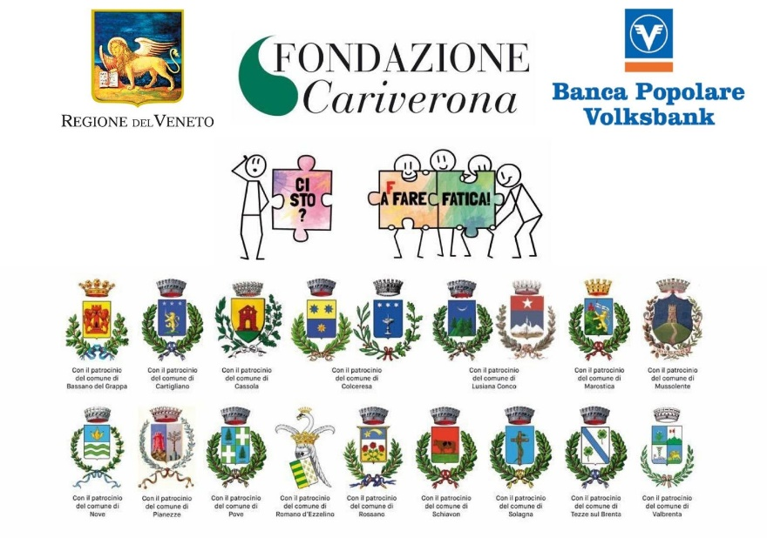

**PROGETTO “CI STO? AFFARE FATICA!” ESTATE 2022**

**AVVISO DI SELEZIONE TUTOR**

**“Ci sto? Affare fatica!”** è un progetto rivolto ai ragazzi residenti nel comune di Trento di età compresa tra i 14 e i 19 anni, che intendono recuperare il prezioso contributo educativo e formativo dell’impegno e della fatica, andando a valorizzare al meglio il tempo estivo attraverso attività concrete di volontariato, cittadinanza attiva e cura dei beni comuni.

I giovani saranno coinvolti per alcune settimane comprese tra **il 14 giugno e il 29 luglio**, **tutte le mattine, dal lunedì al venerdì, dalle 08.30 alle 12.30** in svariate attività all’aperto: dalla pulizia dei centri abitati e delle vie dei quartieri, alla manutenzione dei parchi giochi all’impregnatura e alla tinteggiatura di giostre, staccionate, cortili di scuole, e moltissimo altro ancora. Una movimentazione ricca di entusiasmo e significato durante l’estate di ragazzi/e, raggruppati/e in squadre miste di 10 ragazzi/e e guidati/e da un/a giovane *tutor*. Le attività saranno ospitate dal Comune di Trento , da associazioni e scuole del territorio. A ciascun/a ragazzo/a sarà consegnato al termine del percorso in omaggio un “buono fatica” settimanale dal valore di € 50,00 spendibile in alcuni esercizi commerciali del territorio.

**Il/la tutor ha il ruolo di accompagnare una squadra assegnatagli nello svolgimento delle attività in stretta collaborazione con la figura dell’handyman** (adulto esperto della realtà ospitante). Dovrà avere buone capacità relazionali, di gestione di gruppo, di coinvolgimento e di problem solving. A tal fine, è obbligatorio che i/le futuri/e tutor partecipino alle serate di formazione al ruolo che si terranno prima dell’inizio del progetto, i giorni e gli orari saranno comunicati durante i colloqui*.*

Alla figura di tutor verrà consegnato un “buono fatica” settimanale dal valore di € 100,00 spendibile in alcuni esercizi commerciali del territorio.

**DOMANDA DI PARTECIPAZIONE AL RUOLO DI TUTOR:**

La domanda di partecipazione (nel retro del foglio) dovrà essere compilata e inviata, assieme ad una copia del documento di identità, alla mail [segreteria@progetto92.net](mailto:segreteria@progetto92.net) entro le ore **24.00** del **23 maggio 2022.**

Il/la candidato/a tutor dovrà possedere i prerequisiti specifici che sono elencati direttamente nella domanda di partecipazione.

Le domande verranno vagliate dagli operatori responsabili del progetto “Ci sto? Affare fatica!” al fine di garantire la copertura dei 5 percorsi previsti. Ai/alle candidati/e verranno comunicati tramite apposita mail il giorno e l’orario in cui sostenere il colloquio che attesterà l’idoneità alla mansione (colloquio che si sosterrà nelle giornate del 26 e 27 maggio).

**PROGETTO “CI STO? AFFARE FATICA!” ESTATE 2022**

**DOMANDA DI PARTECIPAZIONE TUTOR**

Il/la sottoscritto/a: cognome e nome ____________________________________________________________________

Nato/a a _______________________________ il __________________ residente a _____________________________

frazione _________________________ in via ___________________________ n. ____ n. telefono _______________ n. C.F. _____________________________________ e-mail ___________________________.

* CHIEDE DI ESSERE AMMESSO/A ALLA SELEZIONE PER TUTOR PER IL PROGETTO “CI STO? AFFARE FATICA!” ESTATE 2022 e dichiara quanto segue:

□ avere un’età compresa tra i 20 e i 30 anni;

□ possedere la patente di categoria B;

□ partecipare ai momenti formativi obbligatori per tutor previsti nel corso del mese di giugno;

□ parlare la lingua italiana;

□ essere cittadini/e italiani/e o cittadini/e di altri Paesi dell’UE regolarmente residenti in Italia o cittadini/e non comunitari regolarmente soggiornanti in Italia;

□ non avere condanne alla pena della reclusione superiore ad un anno, anche non definitive, ovvero alla pena della reclusione anche di durata inferiore se per delitti contro la persona o concernenti detenzione, uso, porto, trasporto, importazione o esportazione illecita di armi o materie esplodenti, ovvero riguardanti l’appartenenza o il favoreggiamento a gruppi eversivi, terroristici, o di criminalità organizzata.

* ALLEGA CURRICULUM VITAE

La domanda di partecipazione dovrà essere compilata e inviata, con allegata la copia del documento di identità e della tessera sanitaria, alla mail [segreteria@progetto92.net](mailto:segreteria@progetto92.net) entro le ore **24.00 del 23 maggio 2022**.

Luogo e data Il Richiedente

_______________________________ ___________________________